**СОЕДИНЕНИЯ КОСТЕЙ ВЕРХНЕЙ КОНЕЧНОСТИ.**

**СУСТАВЫ ПОЯСА ВЕРХНЕЙ КОНЕЧНОСТИ**

Суставы пояса верхней конечности, *articulationes* *cinguli membri superioris,* соединяют ключицу с грудиной и с лопаткой.

Грудино-ключичный сустав, *articulatio* *sternoclavicularis* (рис. 1). Сустав образован грудинной суставной поверхностью грудинного конца ключицы и ключичной вырезкой рукоятки грудины.

**Рис.** 1. Грудино-ключичные суставы, *artt.* *Sternoclaviculares;* вид спереди. (Правый сустав вскрыт.)

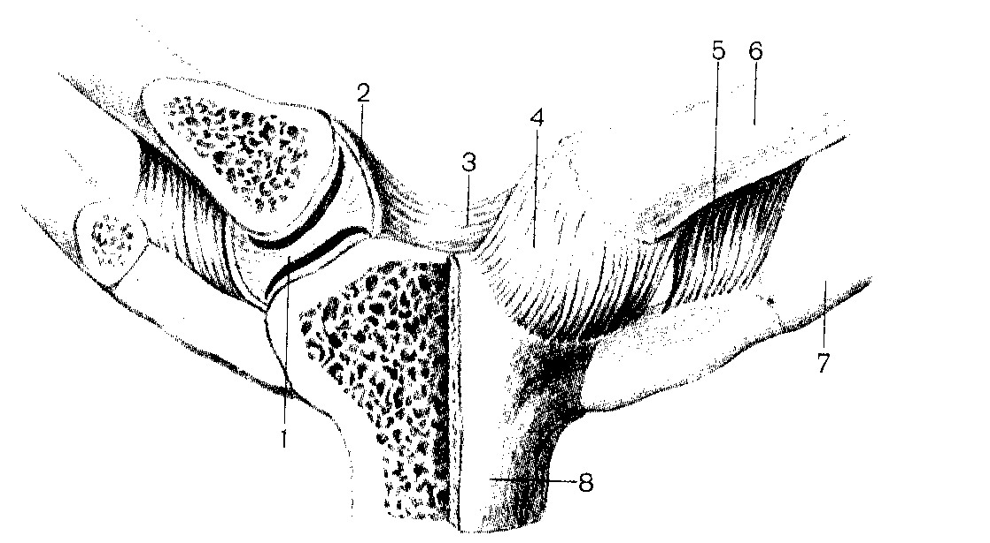

1 - discus articularis; 2 -capsula articularis; 3 - lig. interclaviculare; 4 - lig, sternoclaviculare anterius; 5 - lig. сostoclaviculare; 6 - clavicula; 7 - costa I; 8 - manubrium sterni.

Суставные поверхности инкогруэнтны и по форме приближаются к плоским или седловидным. Между суставными поверхностями располагается суставной диск, *d**iscus articularis,* который устраняет неровности и способствует увеличению конгруэнтности суставных поверхностей. По периферии суставной диск срастается с капсулой и делит суставную полость на две камеры. Суставная капсула укреплена передней и задней грудино-ключичными связками, *ligg.* *sterno-clavicularia ant**erius el* *posterius.* Эти связки вплетаются в фиброзную мембрану капсулы сустава спереди и сзади. Сверху сустава и над яремной вырезкой грудины расположены пучки волокон, соединяющие верхнезадние поверхности грудинных концов правой и левой ключиц и образующие межключичную связку, *lig. interclaviculare.* Грудино-ключичный сустав укрепляет также реберно-ключичная связка, *lig.* *costo-claviculare,* расположенная на некотором расстоянии от сустава. Короткая, широкая и очень прочная, она соединяет нижнюю поверхность грудинного конца ключицы с верхней поверхностью хряща и костной части 1 ребра.

Из всех костей пояса верхней конечности со скелетом туловища соединена только ключица. Поэтому вместе с ключицей при ее движении происходит перемещение соединенной с ней лопатки и всей свободной части верхней конечности.

**Рис.** **2**. Акромиально-ключичный сустав, *art.* *acromioclavicularis,* правый. Связки лопатки.

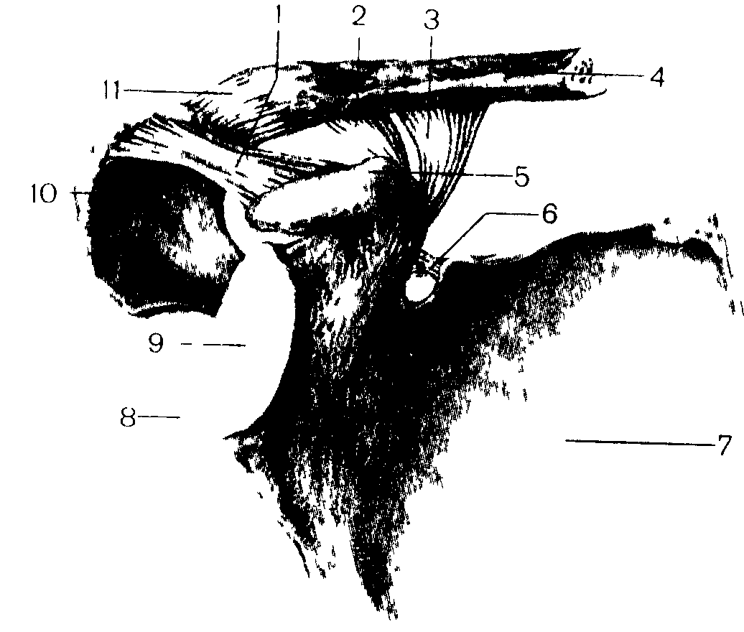

1 – lig. coracoacromiale; 2 – lig. trapezoideum; 3 – lig. conoideum; 4 - extremitas acromialis claviculae; 5 - processus coracoideus; 6 – lig. transversum scapulae superius; 7 – scapula; 8 - labrum glenoidale; 9 - cavitas glenoidalis; 10 – acromion; 11 – art. acromioclavicularis.

**Акромиально-ключичный сустав,** ***articulatio*** ***acromioclavicularis.*** Образуют сустав суставная поверхность акромиального конца ключицы и суставная поверхность, расположенная на внутреннем крае акромиона лопатки (рис. 2). Обе суставные поверхности слегка изогнуты, и в 1/3 случаев между ними располагается суставной диск, *discus* *articularis,* в котором иногда может быть отверстие. Плоскость наклона обеих суставных поверхностей такова, что суставная полость образует с горизонтальной плоскостью тупой угол, открытый медиально и вверх. В связи с этим, кососрезанная суставная поверхность ключицы опирается на суставную поверхность акромиона лопатки. Этим объясняется смещение ключицы кверху при вывихах в акромиально-ключичном суставе. Сверху суставную капсулу подкрепляют акромиально-ключичная связка, *l**ig* *acromioclaviculare.* Сустав укрепляется мощной клювовидно-ключичной связкой, *lig.* *coracoclaviculare,* расположенной в стороне от сустава. Эта связка состоит из двух пучков волокон, начинающихся от основания клювовидного отростка лопатки и прикрепляющихся к конусовидному бугорку и трапециевидной линии нижней поверхности акромиального конца ключицы. Пучок, расположенный латерально и кпереди, получил название трапециевидной связки, *lig. trape**zoideum,* а лежащий медиально и кзади - конической связки, *l**ig.* *conoideum.*

Кроме этих соединений, на уровне пояса верхней конечности выделены фиброзные пучки, соединяющие различные точки ло­патки, но не имеющие отношения к суставам (см. рис. 3). Это собственные связки лопатки: клювовидно-акромиальная связка, а также верхняя и нижняя поперечные связки лопатки

**Клювовидно-акромиальная связка,** *l**ig.* *coracoacromiale,* имеет вид треугольной пластинки, натянутой в виде свода над плечевом суставом между вершиной акромиона и клювовидным отростком лопатки. Связка защищает плечевой сустав сверху и ограничивает движение плечевой кости кверху при отведении плеча.

**Верхняя поперечная связка лопатки,** *l**ig.* *transversum* *scapu**lae superius,* располагается над вырезкой лопатки, превращая эту вырезку в отверстие.

**Нижняя поперечная связка лопатки,** *lig. transv**ersum* *scapulae inferius,* находится на задней поверхности лопатки. Она натянута между основанием акромиона и задним краем суставной впадины лопатки.

**СУСТАВЫ СВОБОДНОЙ ВЕРХНЕЙ КОНЕЧНОСТИ.**

**Суставы свободной верхней конечности,** *articulationes* *membri superioris* *liberi,* соединяют кости этой части тела друг с другом, а также с поясом верхней конечности.

**ПЛЕЧЕВОЙ СУСТАВ.**

**Плечевой сустав, *articulatio*** ***humeri*** (рис. 3, 4), образован головкой плечевой кости и суставной впадиной лопатки. Суставная поверхность головки плечевой кости шаровидная, а суставная впадина лопатки представляет собой уплощенную ямку. Поверхность головки плечевой кости приблизительно в 3 раза выше поверхности суставной впадины лопатки. Последняя дополняется суставной губой, *labrum* *glenoidale.* Хрящевая cуставная губа на поперечном разрезе имеет форму треугольника. Прикрепляясь по краям суставной впадины, она увеличивает ее поверхность, кривизну и глубину, что повышая конгруэнтность суставных поверхностей плечевого сустава. Суставная капсула имеет форму усеченного конуса, суженная часть которого (фиброзная мембрана) прикрепляется на наружной поверхности суставной губы и частично по краю суставной впадины лопатки. Более широкая часть капсулы прикрепляется анатомической шейке плечевой кости, при этом большой и малый бугорки плечевой кости остаются вне полости сустава, а капсула перекидывается в виде мостика над верхней частью межбугорковой борозды. Капсула сустава тонкая и свободная. Она позволяет удаляться суставным поверхностям лопатки и плеча друг от друга на расстояние до 3 см и во время движений образует складки. Верхняя часть суставной капсулы утолщена и составляет клювовидно-плечевую связку, *lig.* *соracohumerale,* которая начинается у наружного края и основания клювовидного отростка лопатки и, проходя кнаружи и вниз, прицепляется к верхней части анатомической шейки плечевой кости (рис. 3).

**Рис.** 3. Плечевой сустав, *art.* *humeri,* вид спереди.

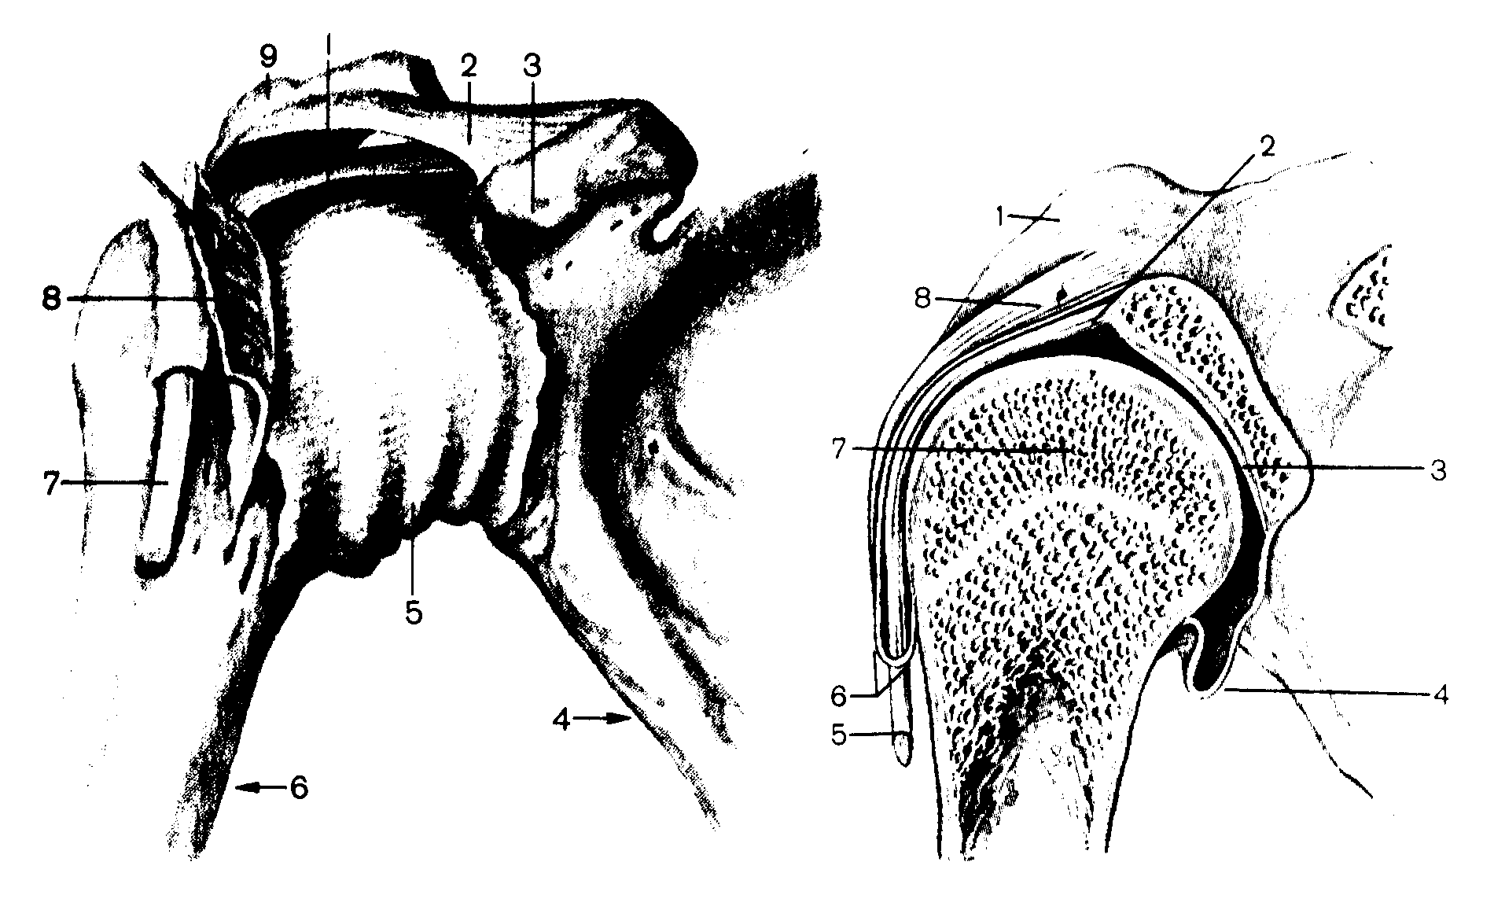

1 - lig. coracohumerale; 2 - lig. coracoacromiale; 3 - processus coracoideus; 4 - scapula; 5 - capsula articularis; 6 – humerus; 7 - tendo m. bicipitis brachii (caput longum); 8 - tendo m. subscapularis; 9 - acromion.

**Рис.** 4. Плечевой сустав, *art. humeri.* (Распил во фронтальной плоскости.).

1 - processus coracoideus; 2, 5 - tendo m. bicipitis brachii (caput longum); 3 - cavitas glenoidalis; 4 - capsula articularis; 6 - vagina synovialis intertubercularis; 7 - caput humeri; 8 - lig. coracohumerale.

Синовиальная мембрана суставной капсулы плечевого сустава образует два постоянных выпячивания: межбугорковое синовиальное влагалище и подсухожильную сумку подлопаточной мышцы.

Межбугорковое синовиальное влагалище, *vagina synovialis intertubercularis,* имеет форму пальцевидного выроста, окутывающего сухожилие длинной головки двуглавой мышцы плеча, которое проходит через сустав над головкой плечевой кости. Подсухожильная сумка подлопаточной мышцы, *bursa* *subtendinea т. subscapularis,* располагается у основания клювовидного отростка лопатки, под сухожилием подлопаточной мышцы.

**ЛОКТЕВОЙ СУСТАВ**

**Локтевой сустав,** ***articulatio*** ***cubiti*** (рис. 5), образован сочленением трех костей: плечевой, локтевой и лучевой, между которыми формируется три сустава, заключенных в общую суставную капсулу: плечелоктевой, плечелучевой и проксимальный лучелоктевой. Таким образом, по своему строению локтевой сустав относится к сложным суставам.

**Плечелоктевой сустав,** *articulatio* *humeroulnaris.* Сустав образован сочленением блока плечевой кости и блоковидной вырезки локтевой кости. По форме суставных поверхностей — это блоковидный сустав. Имеющаяся выемка на блоке способствует винтовому ходу с небольшим углом отклонения от срединой линии блока.

**Плечелучевой сустав,** *articulatio* *humeroradialis.* Представляют собой сочленение головки плеча и суставной ямки головки лучевой кости. Сустав шаровидный.

**Проксимальный** **лучелоктевой сустав,** *articulatio* *radioulnaris proximalis.* Это цилиндрический сустав. Образован сочленением суставной окружности лучевой кости и лучевой вырезки локтевой кости.

Суставная капсула локтевого сустава общая для трех суставов, относительно свободная, слабо натянутая. К плечевой кости капсула прикрепляется таким образом, что и венечная и локтевая ямки плечевой кости находятся в полости сустава.

Капсула более толстая по бокам, чем спереди и сзади. На уровне ямки локтевого отростка она особенно тонкая. Суставная капсула локтевого сустава укреплена тремя связками. По бокам сустава в капсулу вплетаются прочные коллатеральные связки. Локтевая коллатеральная связкa, *lig. collaterale* *ulnare,* начинается от основания медиального надмыщелка плеча, веерообразно расширяется книзу и прикрепляется к внутреннему (медиальному) краю блоковидной вырезки локтевой кости. Лучевая коллатеральная связка, *lig. collaterale* *radiale,* толстая прочная, на плечевой кости начинается от латерального надмыщелка. Спускаясь к головке лучевой кости, делится на два пучка: передний и задний. Передний пучок идет впереди, а задний — позади шейки лучевой кости, охватывая ее в виде петли. Передний пучок прикрепляется у передненаружного края блоковидной вырезки локтевой кости, задний пучок вплетается в кольцевую связку лучевой кости, *lig. anulare radii.* Последняя представлена пучком дугообразно изогнутых фиброзных волокон, которые охватывают шейку лучевой кости и прикрепляются у переднего и заднего краев лучевой вырезки локтевой кости.

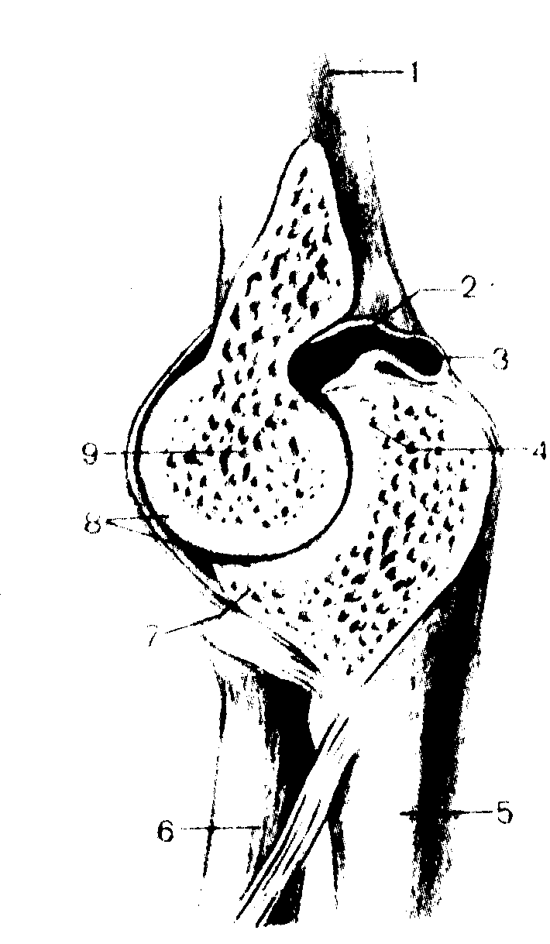

**Рис. 5.** Локтевой сустав, *art.* *cubiti* (сагиттальный распил).

1 - humerus; 2 - cavitas articulare; 3 - capsula articularis; 4 - olecranon; 5 - ulna; 6 - radius; 7 - processus coronoideus; 8 - cartilago articularis; 9 - trochlea humeri.

Пучки волокон, соединяющие дистальный край лучевой вырезки локтевой кости с шейкой

тучевой, носят название квадратной связки, *lig.* *quadratum.* Таким образом, кольцевая связка охватывает шейку лучевой кости и удерживает эту кость у латеральной поверхности локтевой кости.

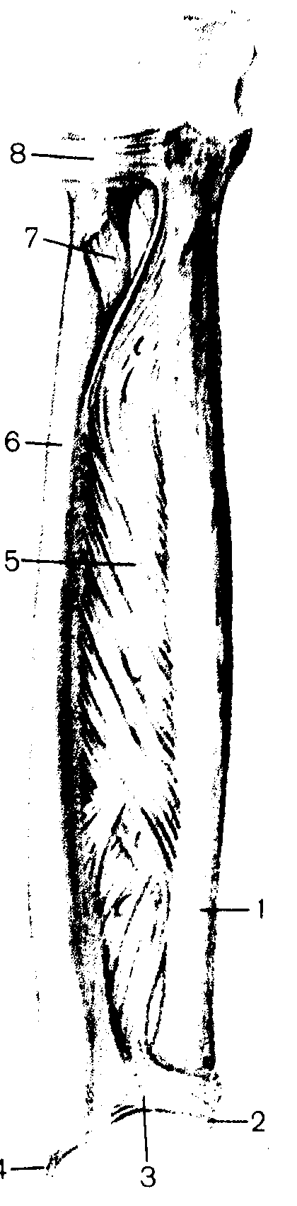

**ЛУЧЕЗАПЯСТНЫЙ СУСТАВ И СОЕДИНЕНИЯ КОСТЕЙ КИСТИ.**

**Лучезапястный сустав, *articulatio*** ***radiocarpalis.*** Сустав образован запястной суставной поверхностью лучевой кости, с медиальной стороны —суставным диском, *discus* *articularis,* проксимальными поверхностями первого (проксимального) ряда костей запястья: ладьевидной, полулунной, трехгранной.

Кости запястья, располагаясь между костями предплечья, с одной стороны, и пястными костями - с другой, выполняют важную роль связующего звена, обеспечивающего разнообразие движений наиболее сложно устроенного и важного отдела верхней конечности - кисти. Они входят в состав нескольких суставов: лучезапястного, среднезапястного, межзапястных и запястно-пястного.

По своему строению лучезапястный сустав является сложным, а по форме суставных поверхностей —эллипсоидным с двумя осями движения — фронтальной и сагиттальной линии соответственно очертаниям головки мыщелка и блока.

СОЕДИНЕНИЯ КОСТЕЙ ПРЕДПЛЕЧЬЯ

Кости предплечья соединяются между собой при помощи непрерывных и прерывных соединений.

**К непрерывным соединениям** относится межкостная перепонка предплечья, *membrana* *interossea* *antebrachii.* Она представляет собой фиброзную мембрану (синдесмоз), которая соединяет диафизы костей предплечья друг с другом. Натянута межкостная перепонка между межкостным краем луче­вой и локтевой костей, заполняя межкостный промежуток. Книзу от проксимального лучелоктевого сустава, над верхним краем межкостной перепонки, между обеими костями предплечья натянут фиброзный пучок —косая хорда, *chorda* *obliqua.*

**Прерывными соединениями** костей предплечья являются проксимальный лучелоктевой сустав (входит в локтевой сустав) и дистальный лучелоктевой сустав.

*Дистальный лучелоктевой сустав,* *articulatio* *radioulnaris* *distalis,* образован сочленением суставной окружности, головки локтевой кости и локтевой вырезки лучевой кости. Между локтевой вырезкой лучевой кости и шиловидным отростком локтевой кости располагается суставной диск, *discus* *articularis,* в виде треугольной фиброзно-хрящевой пластинки. С одной стороны диск прикрепляется к шиловидному отростку локтевой кости, с другой - к нижнему краю локтевой вырезки лучевой кости. Этот диск отделяет дистальный лучелоктевой сустав от лучезапястного и представляет собой своеобразную суставную ямку для головки локтевой кости. Суставная капсула дистального лучелоктевого сустава свободная и прикрепляется по краю суставных поверхностей и суставного диска. Направленное проксимально выпячивание суставной капсулы этого сустава между костями предплечья образует мешкообразное углубление, *recessus* *sacciformis.*

Проксимальный и дистальный лучелоктевые суставы вместе образуют комбинированный цилиндрический (вращательный) сустав.

**Рис.** 6. Суставы и связки кисти; вид спереди.

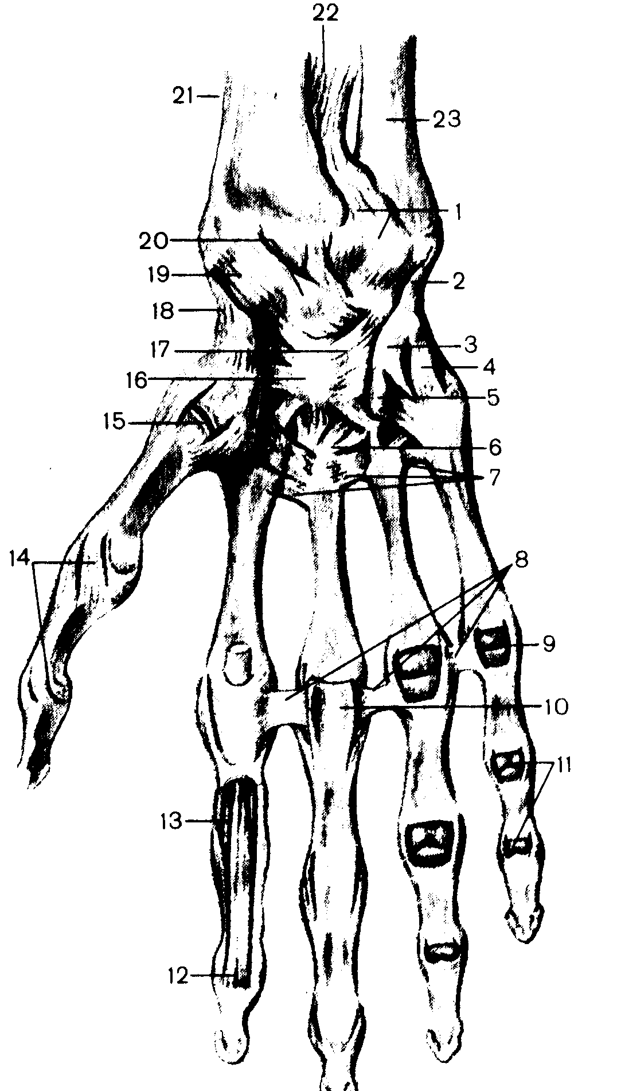

1 - art. radioulnaris distalis; 2 - lig. collaterale carpi ulnare; 3 - lig. pisohamatum; 4 - lig. pisometacarpale; 5 - hamulus ossis hamati; 6 - ligg. carpometacarpalia palmaria; 7—ligg. metacarpalia palmaria; 8 - ligg. metacarpalia transversa profunda; 9 - art. metacarpophalangealis (вскрыт); 10 - vagina fibrosa digitorum manus (вскрыта); 11 - art. interphalangeales (вскрыты); 12 - tendo m. flexoris digitorum profundi; 13 - tendo m. flexoris digitorum superficialis; 14 - ligg. collateralia; 15 - art. carpometacarpalis pollicis; 16 - os capitatum; 17 - lig. carpi radiatum; 18 - lig. collaterale carpi radiale; 19 - lig. radiocarpale palmare; 20 - os lunatum; 21 - radius; 22 - membrana interossea antebrachii; 23 — ulna.

К межзапястному суставу относится также и сустав между гороховидной и трехгранной костями — **сустав гороховидной** **коcти**, ***articulatio ossis*** ***pisiformis,*** подкрепленный гороховидно-крючковой связкой, *lig.* *pisohamatum,* и горохвидно-пястной связкой, *lig. pisometacarpale,* которая заканчивается на основании IV—V пястных костей. Суставная капсула тонкая, особенно сзади, прикрепляется по краям суставных поверхностей сочленяющихся костей. С лучевой стороны суставная капсула подкрепляется лучевой коллатеральной связкой запястья, *lig.* *collaterale carpi radia**te,* идущей от шиловидного отростка лучевой кости к ладьевидной кости (рис. 6). Расположенная с локтевой стороны локтевая коллатеральная связка, *lig. collaterale carpi* *ulnare,* натянута между шиловидным отростком локтевой кости с одной стороны, трехгранной и гороховидной костями - с другой. На ладонной и тыльной поверхностях лучезапястного сустава находятся соответственно ладонная и тыльная лучезапястные связки.

Ладонная лучезапястная связка, *lig.* *radiocarpale* *palmare,* начинается от переднего края суставной поверхности лучевой кости, прикрепляется отдельными пучками к костям первого ряда запястья и к головчатой кости второго (дистального) ряда. Тыльная лучезапястная связка, *lig.* *radiocarpale* *dorsale,* идет от лучевой кости исключительно к первому ряду костей запястья.

**Среднезапястный сустав,** ***articulatio*** ***mediocarpalis.*** Он расположен между костями первого и второго рядов запястья и функционально связан с лучезапястным суставом. Сочленяющиеся поверхности этого сустава имеют сложную конфигурацию. Таким образом, в суставе имеется как бы две головки, одна из которых образована ладьевидной костью, а вторая - головчатой и крючковидной костями. Первая сочленяется с костью трапецией и трапециевидной костью, вторая с трехгранной, полулунной и ладьевидной костями. Суставная капсула среднезапястного сустава относительно свободная и очень тонкая с тыльной стороны. Полость среднезапястного сустава продолжается между костями, образующими первый и второй ряды запястья, т. е. соединяется с полостями межзапястных суставов.

**Межзапястные суставы,** ***articulationes*** ***intercarpales.*** Эти суставы расположены между отдельными костями запястья. Образованы они обращенными друг к другу поверхностями сочленяющихся костей.

Среднезапястный и межзапястные суставы укреплены ладонными и тыльными связками. На ладонной поверхности расположена лучистая связка запястья, *lig. carpi* *radiatum,* представляющая собой пучки волокон, расходящиеся от головчатой кости к рядом расположенным костям. Здесь находятся также ладонные межзапястные связки, *ligg.* *intercarpalia* *palmaria,* а на тыльной - тыльные межзапястные связки, *ligg. inter**carpalia* *dorsalia.* Они идут от одной кости к другой, преимущественно в поперечном направлении. Отдельные кости запястья соединены между собой также внутрисуставными связками. Это межкостные межзапястные связки, *ligg.* *intercarpalia* *interossea* представляют собой продолжение сухожилия локтевого сгибателя кисти.

**Запястно-пястные суставы,** ***articulationes*** ***carpometacarpales.*** Эти суставы образованы дистальными суставными поверхностями второго ряда костей запястья и суставными поверхностями оснований пястных костей.

**Запястно-пястный сустав большого пальца кисти,** *articulatio carpometacarpalis* *pollicis,* по форме отличается от остальных и является типичным седловидным суставом, а запястно-пястные суставы II—V пальцев - плоские суставы.

**Запястно-пястные суставы II—V пальцев,** *articulationes* *carpometacarpales II—V,* образуются сочленением суставных поверхностей второго ряда костей запястья с основанием II—V пястных костей. Их общая суставная щель представляет собой поперечную ломаную линию. Суставная капсула относительно тонкая, является общей для всех четырех суставов и туго натянута, а суставная полость соединяется с полостями среднезапястного и межзапястного суставов. С тыльной и ладонной сторон капсула укреплена прочными связками - это тыльные запястно-пястные связки, *ligg.* *carpometacarpalia dorsalia,* и ладонные запястно-пястные связки, *ligg. carpometacarpalia* *palmaria.*

**Межпястные суставы, *articulationes*** ***intermetacarpales.*** Суставы образованы прилегающими друг к другу поверхностями оснований II—V пястных костей. Капсула этих суставов общая с капсулой запястно-пястных суставов и укреплена тыльными и ладонными пястными связками, *ligg.* *metacarpalia dorsalia* *et palmaria,* которые идут поперечно и соединяют рядом расположенные пястные кости. Имеются также межкостные пястные связки, *ligg.* *metacarpalia* *interossea,* лежащие внутри суставов и соединяющие обращенные друг к другу поверхности пястных костей.

**Пястно-фаланговые суставы, *articulationes*** ***metacarpophalangeales.*** Суставы образованы суставными поверхностями головок пястных костей и основаниями проксимальных фаланг. Суставные поверхности головок округлые, а суставные впадины проксимальных фаланг - эллипсоидные. Суставные капсулы свободны и укреплены по бокам коллатеральными связками, *ligg.* *collateralia.* С ладонной стороны капсула утолщена за счет пучков волокон ладонных связок, *ligg. palmaria.* Кроме того, пястно-фаланговые суставы II—V пальцев укреплены поперечно идущими волокнами, расположенными между головками пястных костей и образующими глубокие поперечные пястные связки, *ligg. metacarpalia* *transversa* *profunda.*

**Межфаланговые суставы кисти,** ***articulationes*** ***interphalangeales*** ***manus.*** В образовании сустава участвуют головка и основание соседней фаланги. Все суставы построены одинаково и по форме суставных поверхностей являются типичными блоковидными. Капсула каждого сустава свободна, по бокам ее укрепляют коллатеральные связки, *ligg.* *collateralia.* С ладонной стороны, капсула утолщена за счет ладонных cвязок, *ligg.* *palmaria.*

**СОЕДИНЕНИЯ КОСТЕЙ НИЖНЕЙ КОНЕЧНОСТИ**

# СУСТАВЫ ПОЯСА НИЖНЕЙ КОНЕЧНОСТИ

**Суставы пояса нижней конечности, *articulationes*** ***cinguli membri*** ***inferiores,*** образуются за счет соединения тазовых костей друг с другом и с крестцом (рис. 7). Задний конец каждой тазовой кости сочленяется с крестцом при помощи парного крестцово-подвздошного сустава, а спереди тазовые кости образуют лобковый симфиз.

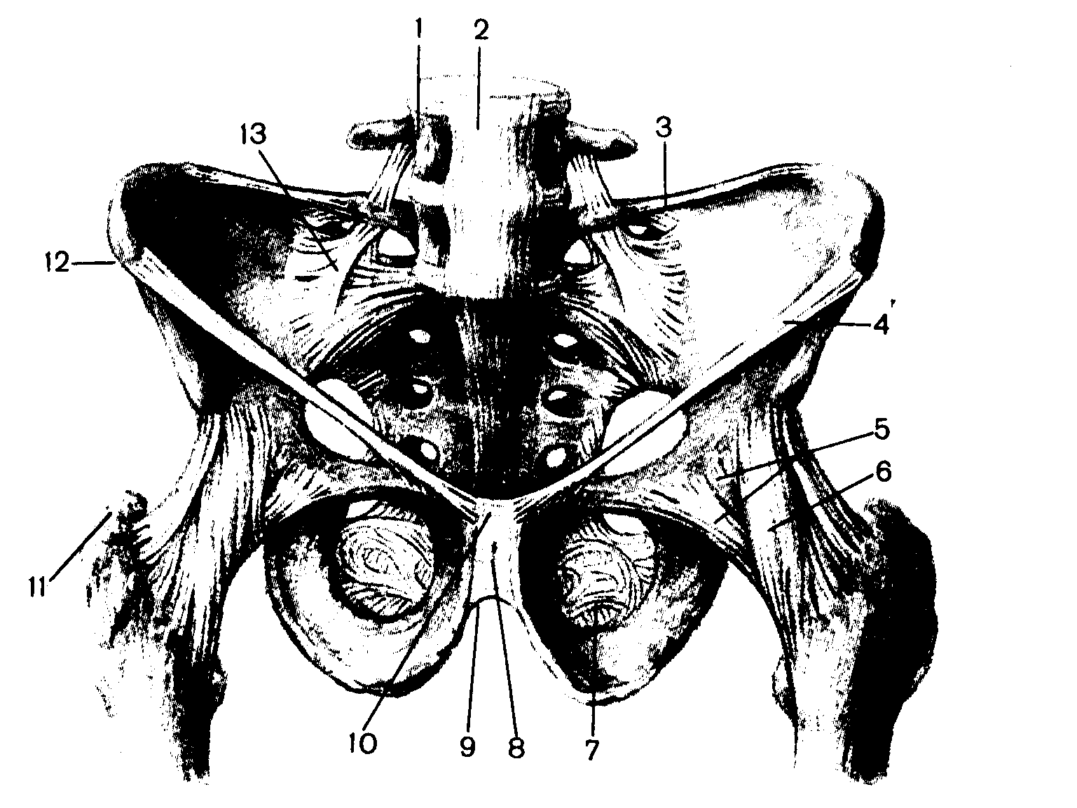

**Рис. 7.** Связки таза и тазобедренного сустава; вид спереди.

1 - vertebra lumbalis IV; 2 - lig. longitudinale anterius; 3 - lig. iliolumbale; 4 - lig, inguinale; 5 - capsula articularis; 6 - lig. iliofemorale; 7 - membrana obturatoria; 8 - symphisis pubica; 9 - lig. arcuatum pubis; 10 - lig. pubicum superius; 11 - trochanter major; 12 - spina iliaca anterior superior; 13 - lig. sacroiliacurn ventrale.

**Крестцово-подвздошный сустав (правый и левый),** ***articulatio sacroiliaca****.* В образовании сустава участвуют ушковидные суставные поверхности тазовой кости и крестца. Толщина суставного хряща больше на ушковидной поверхности крестца, чем на такой же поверхности тазовой кости. Суставная капсула сильно натянута и очень прочная. Она срастается с надкостницей крестца и тазовой кости и со связками, укрепляющими этот сустав. Спереди капсула укреплена передними крестцово-подвздошными связками, *ligg.* *sacroiliaca* *anteriora,* идущими в поперечном и косом направлении. Они тонкие и сращены с капсулой. На задней поверхности сустава расположены межкостные крестцово-подвздошные связки и задние крестцово-подвздошные связки, *ligg. sacroiliaca* *posteriora* (рис. 8). Межкостные связки являются самыми прочными связками крестцово-подвздошного сустава. Они срастаются с задней поверхностью капсулы сустава и заполняют узкую щель между крестцовой и подвздошной бугристостями, прикрепляясь к этим бугристостям. Задние крестцово-подвздошные связки начинаются от верхней и нижней задних подвздошных остей и прикрепляются к латеральному гребню крестца. Они прикрывают сзади межкостные крестцово-подвздошные связки. Между поперечными отростками двух нижних поясничных позвонков и гребнем подвздошной кости и ее бугристостью натянута подвздошно-поясничная связка, *lig.* *iliolumbale.* По форме суставных поверхностей крестцово-подвздошной сустав относится к плоским суставам, но вследствие наличия прочных связок и конгруэнтности сочленяющихся поверхностей движение в нем практически невозможно.

**Рис. 8.** Связки правой половины таза; вид сзади.

1 - processus transversus vertebrae lumbalis IV; 2 - lig. iliolumbale; 3 - spina iliaca posterior superior; 4 - ala ossis ilium; 5 - crista iliaca; 6 - lig. sacroiliacurn ventrale (часть); 7 - for. ischiadicum majus; 8 - lig. sacrospinale; 9 - for. ischiadicum minus; 10 - lig. sacrotuberale; 11 - tuber ischiadicum; 12 - processus falciformis lig. sacrotuberale; 13 - os coccygeum; 14 - lig. sacrococcygeum dorsale superficiale; 15 - lig. sacrococcygeum laterale; 16 - for. sacralia posteriora; 17, 18 - ligg. sacroiliaca posteriora; 19 - lig. interspinale; 20 - processus spinosus vertebrae lumbalis V.

**Лобковый симфиз, *symphisis p******ubica.*** Посредством симфиза соединяются правая и левая кости между собой. Симфиз относится к переходному типу соединений (полусустав). Обращенные друг к другу симфизальные поверхности лобковых костей покрыты хрящом и сращены посредством волокнисто-хрящевой пластинки - межлобкового диска, *discus* *interpubicus.* В большинстве случаев внутри хряща имеется ориентированная сагиттальной плоскости щелевидная полость. Лобковый симфиз укреплен двумя связками, из которых одна - верхняя лобковая связка, *lig. p**ubicum* *superius,* расположена сверху симфиза и представляет собой толстые поперечно идущие пучки волокон, соединяющие лобковые кости. Другая - дугообразная связка лобка, *lig. arcuatum p**ubis,* имеет вид фиброзной пластинки, которая прилежит к симфизу снизу и занимает вершину подлобкового угла, *angulus* *subpubicus,* образованного нижними ветвями правой и левой лобковых костей. Тазовые кости соединены с крестцом также с помощью связок, расположенных на определенном расстоянии от крестцово-подвздошного сустава. Это прежде всего крестцово-бугорная связка, *lig.* *sacrotuberale.* Она начинается с седалищного бугра седалищной кости и, веерообразно расширяясь, прикрепляется к латеральным краям крестца и копчика. Вверху часть волокон этой связки переходит в пучки дорсальной крестцово-подвздошной связки и вместе с последней прикрепляется к нижней задней подвздошной ости. Продолжением крестцово-бугорной связки кпереди и книзу является ее серповидный отросток, *proc**essus* *falci.*

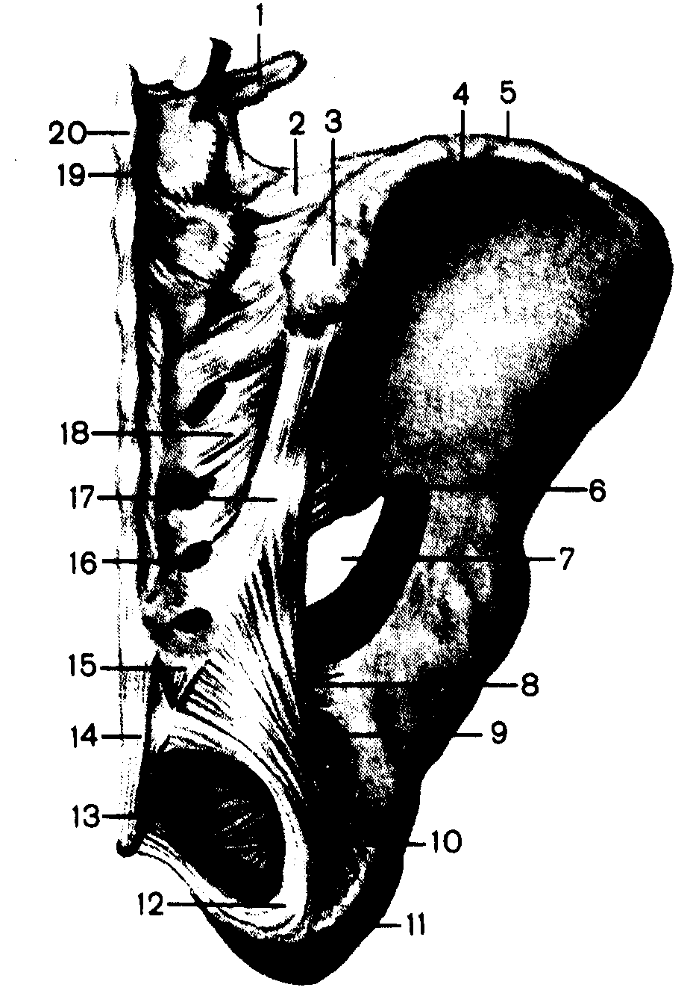

На боковой стенке малого таза находятся также большое и малое седалищные отверстия. Большое седалищное отверстие, *foramen* *ischiadicum* *majus,* ограничено крестцово-остистой связкой и большой седалищной вырезкой. Малое седалищное отверстие, *foramen ischiadicum minus,* образовано крестцово-бугорной и крестцово-остистой связками и малой седалищной вырезкой. Через эти отверстия из полости таза в ягодичную область проходят мышцы, сосуды, нервы.

Располагаясь между двумя тазовыми гостями наподобие клина, крестец замыкает сзади тазовое кольцо, являясь как бы ключом тазового кольца. Сила тяжести туловища не может сместить основание крестца вниз и вперед в крестцово-подвздошных суставах, которые прочно укреплены межкостными крестцово-подвздошными, крестцово-бугорными и крестцово-остистыми связками.

## ТАЗ В ЦЕЛОМ

Тазовые кости и крестец, соединяясь с помощью крестцово-подвздошных суставов и лобкового симфиза, образуют **таз,** *p**el**vis* (рис. 8). Таз представляет собой костное кольцо, внутри которого находится полость, содержащая внутренние органы: прямую кишку, мочевой пузырь и др. При участии костей таза происходит также соединение туловища со свободными нижними конечностями. Таз делят на два отдела: верхний и нижний. Верхний отдел - это большой таз, а нижний - малый таз. Большой таз от малого отделяет пограничная линия, которая образована мысом крестца, дугообразной линией подвздошных костей, гребнями лобковых костей и верхними краями лобкового симфиза.

**Большой таз,** *p**el**vis major,* ограничен сзади телом V поясничного позвонка, по бокам - крыльями подвздошных костей. Спереди большой таз костных стенок не имеет. Полость большого таза является нижней частью брюшной полости.

**Малый таз,** *p**el**vis minor,* представляет собой суженный книзу костный канал (полость). Верхнее отверстие этого канала верхняя апертура таза, *apertura p**elvis sup**erior,* является входом в малый таз и ограничена пограничной линией. Выход из малого таза - нижняя апертура таза, *ap**ert**ura p**elvis inf**erior,* ограничена сзади копчиком, по бокам - крестцово-бугорными связками, седалищными буграми, ветвями седалищных костей, нижними ветвями лобковых костей, а спереди - нижними ветвями лобковых костей. Задняя стенка полости малого таза образована тазовой поверхностью крестца и передней поверхностью копчика. Передняя стенка представлена нижними и верхними ветвями лобковых костей и лобковым симфизом. С боков полость малого таза ограничена внутренней поверхностью тазовых костей ниже пограничной линии, крестцово-бугорными и крестцово-остистыми связками. Справа и слева имеются запирательные отверстия, закрытые каждое фиброзной пластинкой - запирательной мембраной, *membrana* *obturatoria.*

### СУСТАВЫ СВОБОДНОЙ НИЖНЕЙ КОНЕЧНОСТИ

**Суставы свободной нижней конечности,** *articulationes* *тeтbri* *inferioris* *liberi,* имеют особенности строения. Эти особенности соответствуют функциям суставов: участие в перемещении тела в пространстве, поддержание равновесия. При этом суставы одновременно испытывают нагрузку массы тела.

**ТАЗОБЕДРЕННЫЙ СУСТАВ**

Тазобедренный сустав, *articulatio* *сохае* (рис. 9, 10), образован вертлужной впадиной тазовой и головкой бедренной костей. По форме сочленяющихся поверхностей относится к шаровидным (чашеобразным). Со стороны бедренной кости в образовании сустава участвует вся поверхность головки, а со стороны вертлужной впадины — только полулунная поверхность. С краем вертлужной впадины прочно сращено волокнисто-хрящевое образование - вертлужная губа, *labrum* *acetabulare.* В результате суставная поверхность тазовой кости увеличивается. Часть вертлужной губы, перекидываясь через вырезку вертлужной впадины, образует поперечную связку вертлужной впадины, *lig.* *transuersum* *acetabuli.* Суставная капсула тазобедренного сустава на тазовой кости прикрепляется по окружности вертлужной впадины так, что последняя находится внутри полости сустава. На бедренной кости суставная капсула прикрепляется отступя от головки, причем спереди она прикрепляется вдоль межвертельной линии, а сзади - немного отступя кнутри от межвертельного гребня. Таким образом, значительная часть шейки бедра находится внутри суставной полости. Внутри полости тазобедренного сустава расположена также связка головки бедренной кости, *lig.* *capitis* *femoris.* С одной стороны она прикрепляется на ямке головки бедренной кости, с другой - к тазовой кости в области вырезки вертлужной впадины и к поперечной связке вертлужной впадины. Связка головки бедренной кости окутана синовиальной мембраной. Последняя изнутри закрывает щель между поперечной связкой и вырезкой вертлужной впадины. В период формирования тазобедренного сустава связка головки бедренной кости удерживает головку бедренной кости у вертлужной впадины.

В. толще фиброзной мембраны тазобедренного сустава имеется выраженный пучок волокон, который охватывает шейку бедра в виде петли и прикрепляется к подвздошной кости под нижней передней подвздошной остью. Это круговая зона, *zoпа* *orbicularis,* являющаяся одной из связок тазобедренного сустава. Снаружи капсула укреплена тремя связками. Подвздошно-бедренная связка, *lig.* *iliofemorale,* представляет собой самую мощную связку тазобедренного сустава.

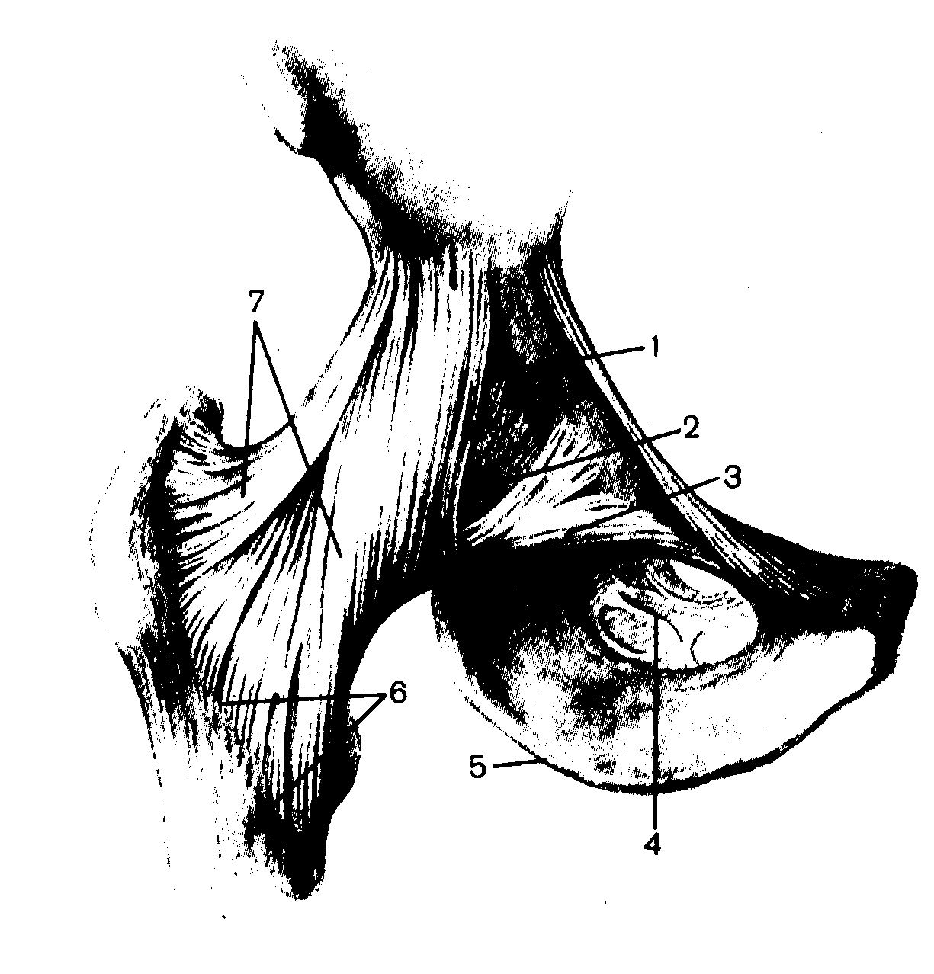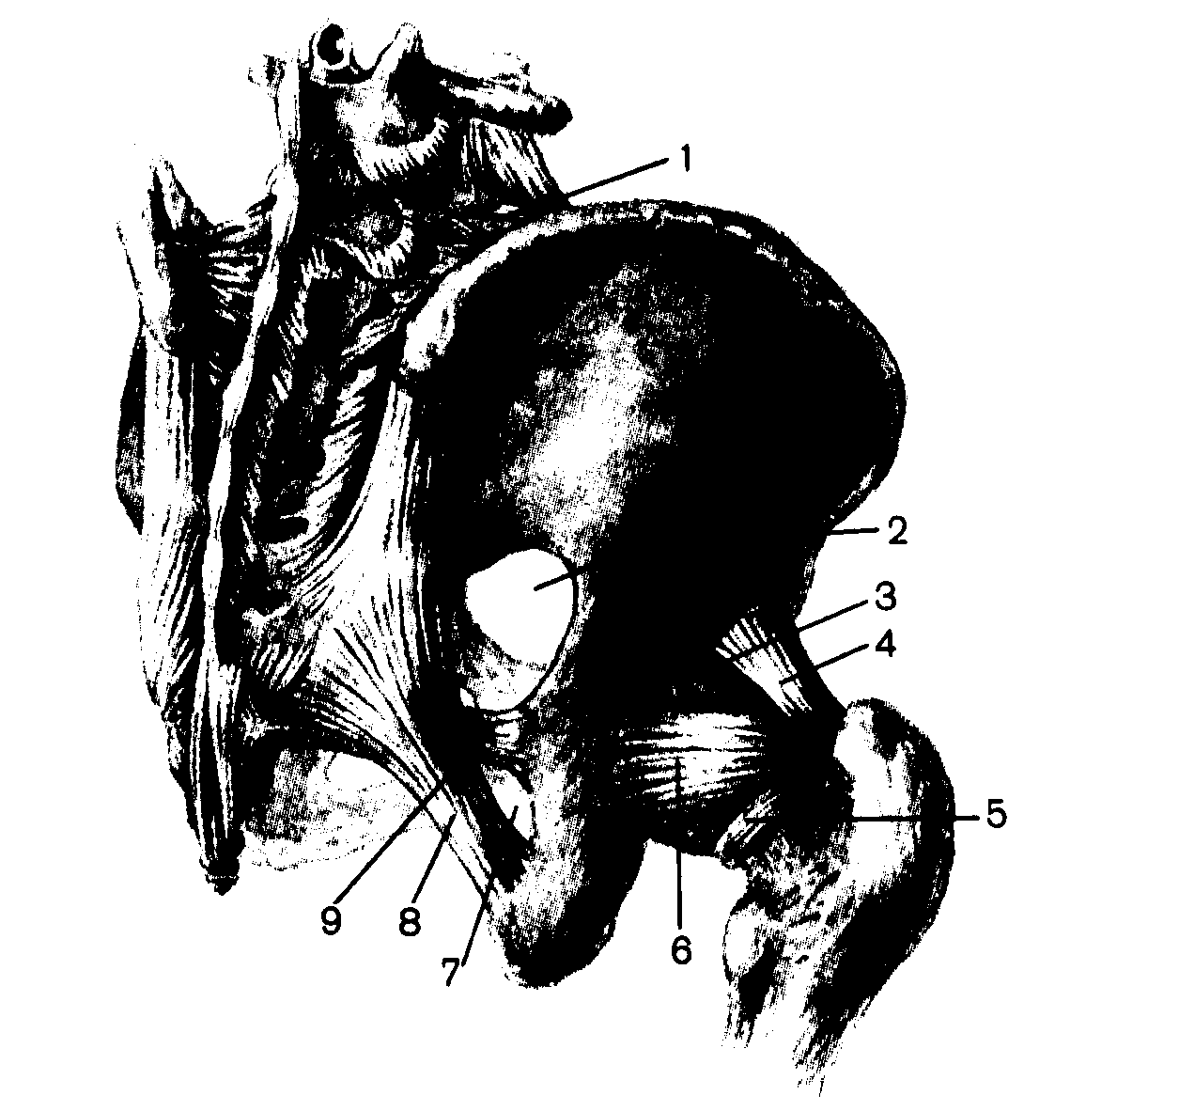

**Рис.** **9**. Связки тазобедренного сустава, правого.

1 - место расположения пoдвздошно-гребенчатой сумки; 2 - тонкая часть суставной сумки; 3 - lig. pubofembrale; 4 - mernbrana obturatoria; 5 - tuber ischiadicum; 6 - linea intertrochanterica; 7 - lig. iliofemorale.

**Рис. 10.** Соединения костей таза и тазобедренный сустав, правый (суставная капсула частично удалена); вид сзади и сбоку.

1 - lig. iliolumbale; 2 - for. ischiadicurn majus; 3 - caput ossis femoris; 4 - lig. iliofemorale; 5 - zona orbicularis; 6 - lig. ischiofemorale; 7 - for. ischiadicurn minus; 8 - lig. sacrotuberale; 9 - lig. sacrospinale.

На подвздошной кости эта связка начинается на переднем крае нижней передней подвздошной ости, затем ее волокна спускаются вниз и прикрепляются к межвертельной линии. Лобково-бедренная связка, *lig.* *pubofemorale,* имеет форму треугольника. Ее широкое основание начинается от верхней ветви лобковой кости и тела подвздошной кости у места сращения его с лобковой костью, а своей узкой частью (вершиной) связка прикреплена у медиального края межвертельной линии. Седалищно-бедренная связка, *lig. ischiofemorale,* расположена на задней поверхности сустава. Она более тонкая, чем две предыдущие. Начинается от тела седалищной кости, идет почти горизонтально кнаружи и прикрепляется у вертикальной ямки большого вертела. Волокна всех трех связок прочно сращены с фиброзной мембраной капсулы тазобедренного сустава и надежно укрепляют последний.

Вследствие большой глубины вертлужной впадины тазобедренный сустав относится к разновидности шаровидного — чашеобразному суставу, *articulatio* *cotylica.*

#### КОЛЕННЫЙ СУСТАВ

**Коленный сустав,** ***articulatio g******enus*** (рис. 11, 12), - это наиболее крупный сустав тела человека, сложный по строению. В образовании коленного сустава принимают участие три кости: бедренная, большеберцовая и надколенник.

Суставная поверхность на бедренной кости образована медиальным и латеральным мыщелками, имеющими эллипсоидные очертания, и надколенниковой поверхностью на передней по­верхности дистального эпифиза бедра. Верхняя суставная поверхность большеберцовой кости представлена двумя овальными углублениями, которые сочленяются с мыщелками бедренной кости. Суставная поверхность надколенника, участвующая в образовании коленного сустава, расположена на его задней поверхности и сочленяется только с надколенниковой поверхностью бедренной кости.

Суставные поверхности большеберцовой кости и бедра дополнены внутрисуставными хрящами: медиальным и латераль­ным менисками (рис. 13). Они увеличивают конгруэнтность сочленяющихся поверхностей. Каждый мениск представляет собой фиброзно-хрящевую пластинку полулунной формы, имеющую на разрезе форму треугольника. Толстый край менисков обращен кнаружи и сращен с капсулой, а истонченный — внутрь сустава. Верхняя поверхность менисков вогнута и соответствует поверхности мыщелков бедренной кости, а нижняя — почти плоская, лежит на верхней суставной поверхности большеберцовой кости.

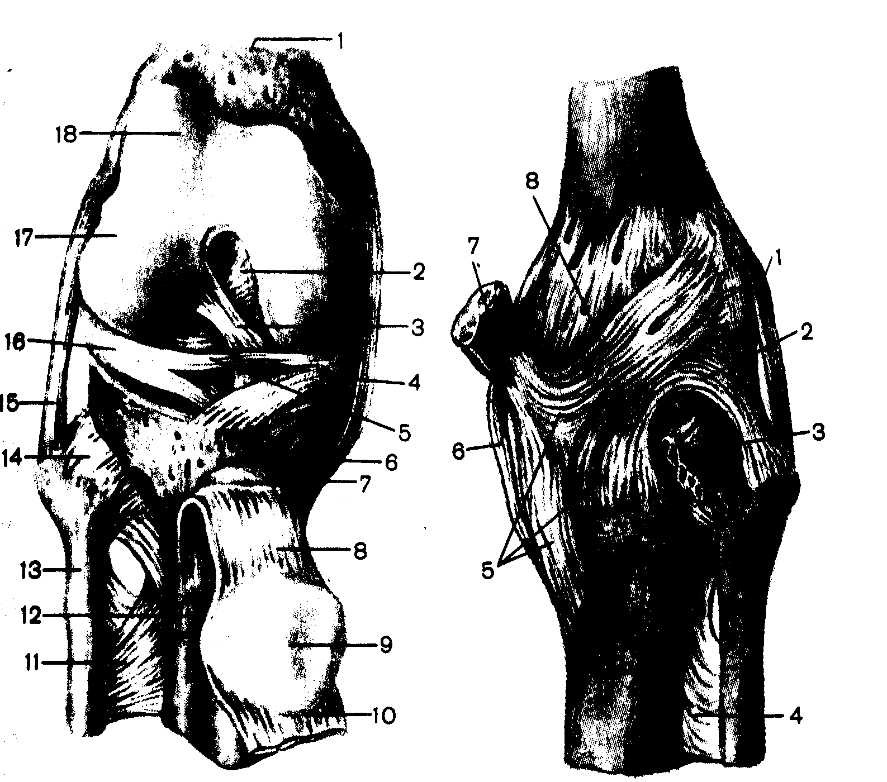

**Рис.** 11. Коленный сустав, *art. genus,* правый; вид спереди. (Суставная капсула удалена, надколенник с сухожилием четырехглавой мыш­цы бедра оттянут книзу.)

1 - os femoris; 2 - lig. cruciatum posterius: 3 - lig. cruciatum anterius; 4 - meniscus rnedialis; 5 - lig. transversum genus; 6 - lig. collaterale tibiale; 7 - bursa infrapatellaris profunda; 8 - lig. patellae; 9 - facies articularis patellae; 10 - tendo m. quadricipitis femoris; 11 - membrana interossea cruris; 12 - tibia; 13 - fibula; 14 - lig. capitis fibulae anterius; 15 - lig. collaterale fibulare; 16 - meniscus lateralis; 17 - condylus lateralis; 18 - facies patellaris.

**Рис. 12.** Коленный сустав, *art. genus,* вид сзади.

1 - lig. collaterale fibulare; 2 - lig. popliteum arcuatum; 3 - m. popliteus (частично удалена); 4 -membrana interossea cruris; 5 - глубокая гусиная лапка; 6 - lig. collaterale tibiale; 7 - tendo m. sernimembranosi; 8 - —lig. popliteum obliquum.

Концы менисков прикрепляются к межмыщелковому возвышению с помощью связок. Впереди латеральный и медиальный мениски соединены друг с другом поперечной связкой колена, *lig. transv**ersurn g**enus.* Коленный сустав относится к комплексным суставам в связи с наличием в нем менисков. Капсула сустава прикрепляется на бедренной кости, отступя на 1 см и более от края суставной поверхности; на большеберцовой кости и на надколеннике она проходит непосредственно по краю их суставных поверхностей. Капсула коленного сустава тонкая, свободная и очень обширная. Со стороны полости сустава она срастается с наружными краями обоих менисков. Синовиальная мембрана выстилает изнутри фиброзную мембрану капсулы и образует многочисленные складки. Эти складки содержат жировую клетчатку и, вдаваясь в полость сустава, заполняют только часть суставной полости, другая часть остается свободной вследствие неконгруэнтности суставных поверхностей. Наиболее развиты парные крыловидные складки, *plicae alares,* которые начинаются книзу и по бокам от надколенника, вдаются в полость сустава между бедренной, большеберцовой костями и надколенником. От надколенника книзу, к переднему межмыщелковому полю большеберцовой кости, направляется вертикально расположенная непарная поднадколенниковая синовиальная складка, *plica* *synouialis infrapatellaris.*

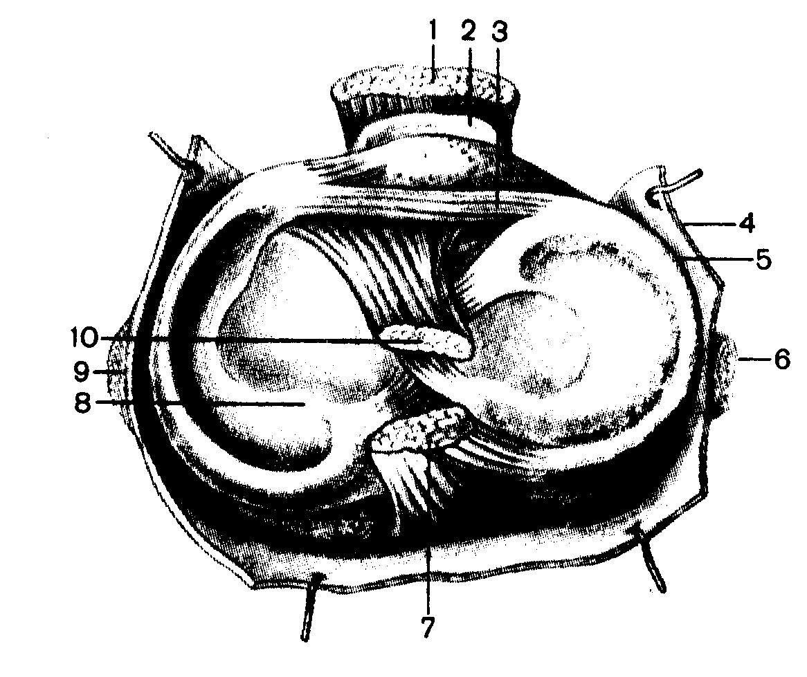

Медиальный мениск, *meniscus medialis,* узкий, полулунной формы. Латеральный мениск, *meniscus* *latera**ils,* более широкий.

**Рис. 13.** Коленный сустав, *art. genus,* правый.

1 - lig. patellare; 2 - bursa infrapatellaris profunda; 3 - lig. transversurn genus; 4 - capsula articularis; 5 - meniscus lateralis; 6 - lig. collaterale fibulare (перерезана); 7 - lig. cruciatum posterius; 8 - meniscus medialis; 9 - lig. collaterale tibiale (перерезана); 10 - lig. cruciatum anterius.

Коленный сустав подкрепляется внутрисуставными и внесуставными связками. Крестообразные связки колена являются внутрисуставными связками, они покрыты синовиальной мембраной. Передняя крестообразная связка, *lig. cruciatum ant**erius,* начинается от медиальной поверхности латерального мыщелка бедра и прикрепляется к переднему межмыщелковому полю большеберцовой кости. Задняя крестообразная связка, *lig. cruciatum post**erius* (рис. 12), берет начало на латеральной поверхности медиального мыщелка, идет кзади и книзу и прикрепляется к заднему межмыщелковому полю большеберцовой кости. Синовиальная мембрана капсулы переходит на крестообразные связки с задней стенки полости сустава. Поэтому полость коленного сустава в заднем отделе разделена на латеральную и медиальную части, которые соединяются между собой только спереди. Спереди и снизу границей между правой и левой частями полости коленного сустава является поднадколенниковая синовиальная складка.

Внесуставными связками коленного сустава служат малоберцовая и большеберцовая связки, косая и дугообразная подколенные связки, связка надколенника, медиальная и латеральная поддерживающие связки надколенника (рис. 13).

Малоберцовая коллатеральная связка, *lig. collaterale fibulare,* представляет собой округлый фиброзный тяж, который начинается от латерального надмыщелка бедренной кости и прикрепляется к латеральной поверхности головки малоберцовой кости. Эта связка отделена от суставной капсулы коленного сустава слоем рыхлой клетчатки. Большеберцовая коллатеральная связка, *lig. collaterale tibiale,* расположена на медиальной поверхности сустава. Связка имеет вид фиброзной пластинки, сращенной с капсулой, а через нее с медиальным мениском. Вверху связка прикрепляется к медиальному надмыщелку бедренной кости, а внизу — к наиболее выступающей части медиального края большеберцовой кости. Косая подколенная связка, *lig.* *popliteum* *obliquum* (см. рис. 12), расположена на задней поверхности капсулы сустава. Фиброзные волокна этой связки начинаются у медиально-заднего края медиального мыщелка большеберцовой кости как продолжение сухожилия полуперепончатой мышцы, направляются по задней поверхности капсулы сустава кверху и кнаружи, где заканчиваются, вплетаясь в капсулу Густава и прикрепляясь к задней поверхности бедренной кости, над ее латеральным мыщелком. Дугообразная подколенная связка, *lig. popliteum* *arcuatum,* также расположена на задней поверхности капсулы коленного сустава. Она образована дугообразными волокнами, которые начинаются на задней поверхности головки малоберцовой кости и латерального надмыщелка бедра. Волокна этой связки поднимаются вверх, дугообразно изгибаются в медиальную сторону, частично прикрепляются к средней части косой подколенной связки, а затем, спускаясь вниз, прикрепляются к задней поверхности большеберцовой кости. Спереди капсула сустава укреплена сухожилием четырехглавой мышцы бедра *(т.* *quadriceps* *femoris),* в толще которого находится надколенник. Сухожильные волокна этой мышцы подходят к основанию надколенника. Часть волокон сухожилия прикрепляется к верхнему краю надколенника (основанию надколенника), другие волокна прилежат к передней поверхности надколенника, срастаясь с ним, и прикрепляются к бугристости большеберцовой кости. Этот толстый и широкий фиброзный тяж, расположенный между верхушкой надколенника и буг­ристостью большеберцовой кости, является связкой над­коленника, *lig. pat**ellae.*

Медиальная и латеральная поддерживающие связки надколенника, *retinaculum patellae* *mediale* и *retinaculum pat**ellae* *laterale,* представляют собой внутренние и наружные пучки сухожилия четырехглавой мышцы бедра. Часть пучков прикрепляется к надколеннику, а часть направляется вниз и прикрепляется к передней поверхности большеберцовой кости, возле переднего края суставного хряща.

Коленный сустав имеет несколько **синовиальных** сумок, *bursae* *synouiales* (рис. 14). Они расположены между сухожилиями мышц и под сухожилиями у мест их прикрепления к костям. Некоторые из них соединяются с полостью сустава, значительно увеличивая ее. Количество и размеры синовиальных сумок индивидуально варьируют. Основными из них являются следующие: надколенниковая сумка, *bursa* *suprapatellaris,* расположенная выше надколенника, между бедренной костью и сухожилием четырехглавой мышцы бедра; глубокая поднадколенниковая сумка, *b**ursa* *infrapatellaris profunda,* лежащая между связкой надколенника и большеберцовой костью; подколенное углубление, *recessus subpopliteus,* находящееся под сухожилием подколенной мышцы. У места прикрепления сухожилия портняжной мышцы имеется подсухожильная сумка портняжной мышцы, *b**ursa* *subtendinea* *m.sartorii.* Подсухожильные сумки есть и возле других мышц.

**Рис. 14.** Коленный сустав, *ar**t. genus.*

1 - bursa suprapatellaris; 2 - tendo m. quadricipitis femoris; 3 - patella; 4 - cavitas articulare; 5 **-** plica alaris; 6 - lig. patellae; 7 - bursa infrapatellaris profunda; 8 - tuberositas tibiae; 9 - tibia; 10 - meniscus lateralis; 11 - femur.

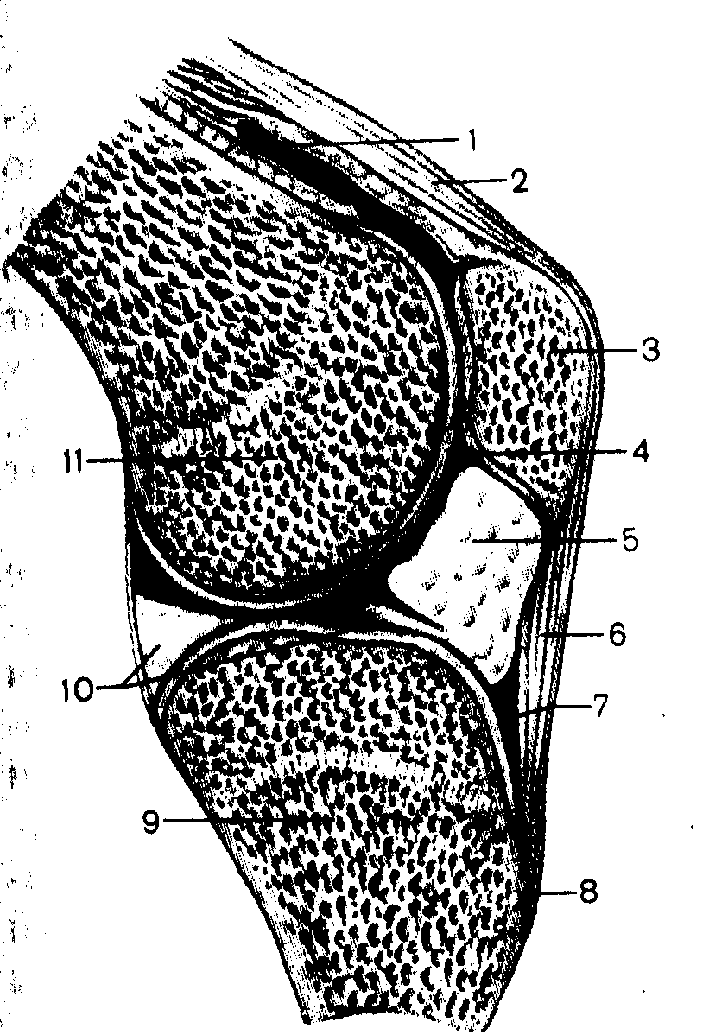

На передней поверхности коленного сустава, на уровне надколенника, в слое клетчатки расположена подкожная преднадколенниковая сумка, *b**ursa* *subcutdnea* *prepatellaris.*

По форме суставных поверхностей коленный сустав является типичным мыщелком.

**СОЕДИНЕНИЯ КОСТЕЙ ГОЛЕНИ**

Кости голени, *tibia* и *fibula,* соединяются между собой с помощью**прерывных и непрерывных соединений.**

**Межберцовый сустав,** ***articulatio*** ***tibiofibularis.*** Сустав представляет собой сочленение суставной поверхности головки малоберцовой кости с малоберцовой суставной поверхностью большеберцовой кости. Обе суставные поверхности плоские, по их краю прикрепляется туго натянутая суставная капсула. Суставная полость иногда сообщается с полостью коленного сустава. Спереди капсула укреплена передней связкой головки малоберцовой кости, *tig.* *capitis fibulae* *anterius,* а сзади - задней связкой головки малоберцовой кости, *lig. capitis fibulae* *posterius.* Межберцовый сустав — это прерывное соединение. Движения в этом суставе ограничены.

**Межберцовый синдесмоз (сустав),** ***syndesmosis (articulatio)*** ***tibiofibularis*** (рис. 15). Это непрерывное соединение, образованное малоберцовой вырезкой дистального эпифиза большеберцовой кости и шероховатой поверхностью основания латеральной лодыжки. В этот синдесмоз часто впячивается синовиальная мембрана голеностопного сустава. В таких случаях он является **нижним межберцовым суставом, *articulatio*** ***tibiofibularis (inf******erior).*** Между соединяющимися поверхностями дистальных эпифизов большеберцовой и малоберцовой костей находится большое количество коротких соединительных волокон. Спереди и сзади это соединение подкреплено передней и задней межберцовыми связками, *ligg.* *tibiofibularia ant**erius et* *post**erius.* Они расположены между латеральной лодыжкой и большеберцовой костью. В этом соединении движения практически отсутствуют.

**Межкостная перепонка голени,** ***membrana*** ***interossea*** ***cruris.*** Она натянута между межкостными краями большеберцовой и малоберцовой костей; более толстая, чем межкостная перепонка предплечья. В верхней и нижней частях перепонки имеются отверстия для прохождения сосудов и нервов.

**СОЕДИНЕНИЯ КОСТЕЙ СТОПЫ**

Кости стопы сочленяются с костями голени и между собой, образуя сложные по строению и функции суставы. Все суставы стопы можно разделить на четыре большие группы: 1) сочленения стопы с голенью; 2) сочленения костей предплюсны; 3) сочленения костей предплюсны и плюсны; 4) сочленения костей пальцев.

**Голеностопный** (надтаранный) **сустав, *articulatio*** ***talocruralis (***рис. 15, 16). Это типичный блоковидный сустав. Он образован суставными поверхностями обеих костей голени и таранной кости. На большеберцовой кости — это нижняя суставная поверхность, сочленяющаяся с блоком таранной кости, и суставная поверхность медиальной лодыжки, сочленяющаяся с медиальной лодыжковой поверхностью блока таранной кости. На малоберцовой кости — это суставная поверхность латеральной лодыжки, сочленяющаяся с латеральной лодыжковой поверхностью таранной кости. Соединенные вместе большеберцовая и малоберцовая кости наподобие вилки охватывают блок таранной кости. Суставная капсула имеет форму короткой манжетки, которая на передней поверхности костей голени и на таранной кости прикрепляется на 5—8 мм Кпереди от суставного хряща, а сзади и сбоков — по линии суставного хряща. По бокам сустава капсула прочная и толстая, спереди и сзади - тонкая и рыхлая, образует складки.

Связки, укрепляющие сустав, располагаются на боковых поверхностях сустава. Медиальная (дельтовидная) "связка, *lig. media**le* *(deltoideum)* (см. рис. 15, 16), располагаясь на медиальной поверхности сустава, имеет форму расходящейся книзу широкой фиброзной пластинки. Эта толстая и прочная связка начинается на медиальной лодыжке, спускается вниз и прикрепляется своим расширенным концом к ладьевидной, таранной и пяточной костям. В ней выделяются четыре части: большеберцово-ладьевидная часть, *pars* *tibionavicularis,* большеберцово-пяточная часть, *pars* *tibiocalcanea;* передняя и задняя большеберцово-таранная части, *partes* *tibiotalares ant**erior* *et post**erior.* С латеральной стороны сустава капсула укреплена тремя связками. Передняя таранно-малоберцовая связка, *lig. talo**fibulare ant**erius**,* тонкая, короткая, имеет форму четырехугольника. Она проходит почти горизонтально, прикрепляется к наружной поверхности латеральной лодыжки и к шейке таранной кости. Задняя таранно-малоберцовая связка, *lig. talo**fibulare* *posterius,* расположена на заднелатеральной поверхности сустава.

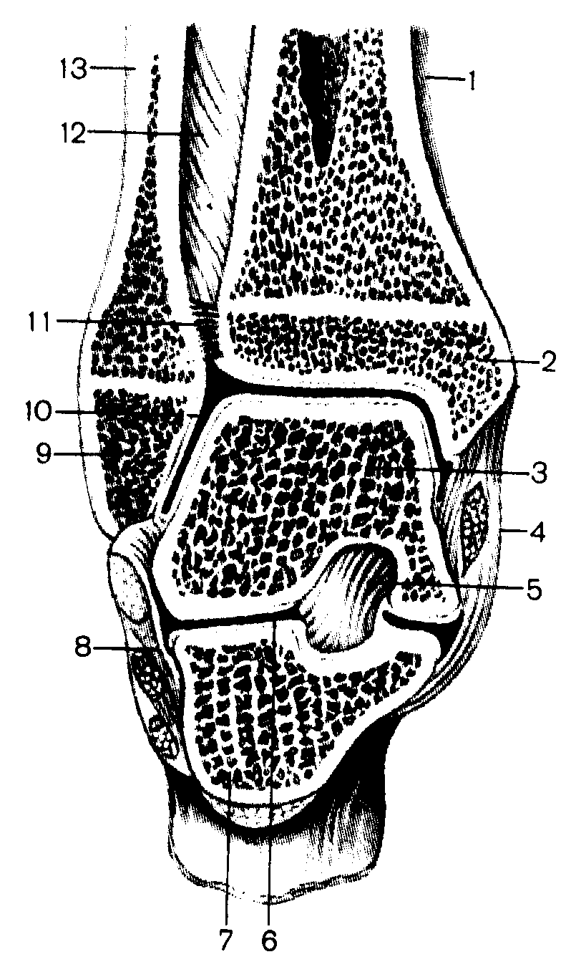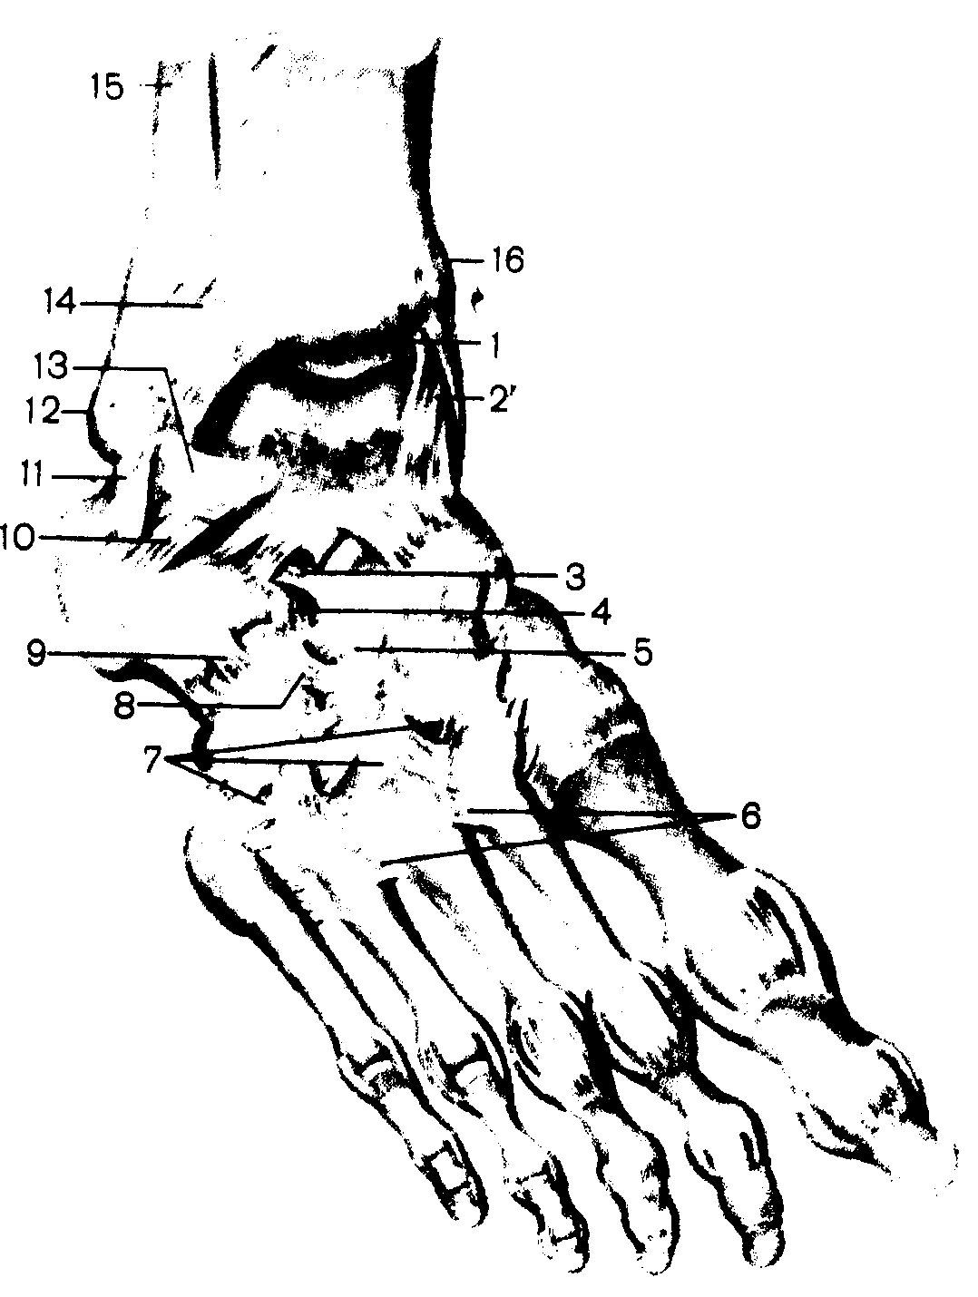

**Рис. 15.** Голеностопный сустав, *art.* *talocruralis,* и таранно-пяточно-ладьевидный сустав, *art.* *talocalcaneonavicularis.* (Распил во фронтальной плоскости.)

1 - tibia; 2 - malleolus medialis; 3 - -talus; 4 - pars tibiocalcanea lig. m. deltoideum; 5 - lig. talocalcaneum interosseum; 6 - articulatio subtalaris; 7 - calcaneus; 8 - capsula articularis; 9 - malleolus lateralis; 10 - articulatio talocruralis; 11 - syndesmosis [articulatio] tibiofibularis; 12 -mernbrana interossea cruris; 13 - fibula.

**Рис. 16.** Связки и суставы стопы, правой.

1 - tibia; 2 - lig. mediale (deltoideum); 3 - lig. calcaneonaviculare; 4 - lig. calcaneocuboideum; 5 - ligg. cuneonavicularia dorsalia; 6 - ligg. metatarsalia interossea; 7 - ligg. tarsometatarsalia dorsalis; 8 - lig. cuneocuboideum dorsale; 9 - lig. calcaneocuboideum dorsale; 10 -lig. talocalcaneum laterale; 11 - lig. calcaneofibulare; 12 - malleolus lateralis; 13 - lig. talofibulare anterius; 14 - lig. tibiofibulare anterius; 15 - membrana interossea cruris; 16 - malleolus mediales.

Начинается от латеральной лодыжки, направляется кзади и прикрепляется к заднему отростку таранной кости.

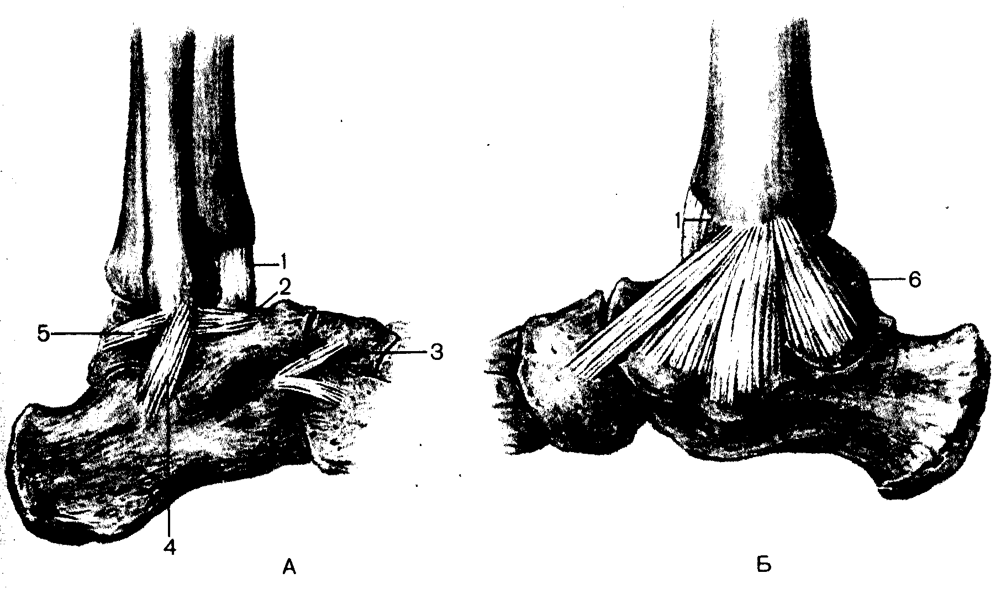

**Рис.** **17**. Связки голеностопного сустава, правого (полусхематично).

А - вид снаружи. Б - вид изнутри. 1 - capsula articularis; 2 - lig. talofibullare anterius; 3 - lig. bifurcatum; 4 - lig. calcaneofibulare; 5 - lig. talofibulare posterius; 6 - lig. mediale (deltoideum).

**Соединения костей предплюсны** представлены следующими суставами: подтаранным, таранно-пяточно-ладьевидным, пяточно-кубовидным, поперечным суставом предплюсны, клиноладьевидным, предплюсно-плюсневыми (рис. 17).

**Таранно-пяточно-ладьевидный сустав, *articulatio*** ***talocalcane******onavicularis.*** К этому суставу относятся два сустава, имеющие самостоятельные капсулы и отдельные суставные полости. Первый из них образован сочленением задней пяточной суставной поверхности, расположенной на нижней поверхности таранной кости, и задней таранной суставной поверхностью, находящейся на верхней поверхности пяточной кости. Суставные поверхности конгруэнтны, суставная капсула тонкая и свободная. Он выделяется как**подтаранный сустав,** *articulatio subtalaris.*

Второй сустав образован сочленением головки таранной кости с ладьевидной костью спереди (таранно-ладьевидный сустав) и пяточной костью снизу. При этом передняя таранная суставная поверхность пяточной кости дополняется подошвенной пяточно-ладьевидной связкой, *lig.* *calcane-onaviculare plantar**е,* которая представляет собой фиброзный тяж. Эта связка натянута между нижнемеди­альным краем таранной опоры пяточной кости и нижней поверхностью ладьевидной кости. Она поддерживает головку таранной кости. В том месте, где связка соприкасается с головкой таранной кости, в толще связки находится волокнистый хрящ. Суставная капсула прикрепляется по краю суставных поверхностей, образуя одну суставную полость.

Таранно-пяточно-ладьевидный сустав подкреплен связками. Межкостная таранно-пяточная связка, *lig.* *talocalcaneum* *interosseum,* расположена в пазухе предплюсны и соединяет обращенные друг к другу поверхности борозд пяточной и таранной костей. Эта связка очень прочная, туго натянута между сочленяющимися костями.

Таранно-ладьевидная связка, *lig.* *talonauiculare,* укрепляет сустав сверху и соединяет тыльную поверхность шейки таранной кости и ладьевидную кость.

По форме суставных поверхностей таранно-пяточно-ладьевидный сустав можно отнести к шаровидным, однако движение в нем возможно только вокруг сагиттальной оси, которая проходит через медиальную часть головки таранной кости выходит из латеральной поверхности пяточной кости.

**Пяточно-кубовидный сустав,** ***articuldtio*** ***calcaneocuboidea.*** Сустав образован обращенными друг к другу суставными поверхностями пяточной и кубовидной костей. Суставные поверхности отличаются большой конгруэнтностью. Форма сустава седловидная. Суставная капсула с медиальной стороны толстая и .туго натянута, с латеральной она тоньше и свободнее. Суставная полость изолирована, только в редких случаях сообщается с полостью таранно-пяточно-ладьевидного сустава. С подошвенной стороны капсула укреплена прочными связками: короткой прочной подошвенной пяточно-кубовидной связкой, *lig.* *calcaneocuboideum* *рlantare,* и длинной подошвенной связкой, *lig.* *plantare* *longum,* которая является самой мощной связкой стопы. Начинается эта связка на нижней поверхности пяточной кости и, веерообразно расширяясь кпереди, прикрепляется к основаниям II—V плюсневых костей. Перекидываясь через кубовидную кость (через борозду сухожилия малоберцовой мышцы), она превращает борозду в канал. Движения в суставе ограничены. Из практических соображений пяточно-кубовидный сустав и таранно-ладьевидный сустав (часть таранно-пяточно-ладьевидго сустава) рассматривают как единый **поперечный сустав** предплюсны, ***articuldtio tarsi*** ***transversa*** (шопаров сустав). Суставные полости этих двух суставов ориентированы так, что образуют S-образную линию, идущую поперек длинной оси стопы. Кроме связок, укрепляющих каждый сустав в отдельности, имеется общая для этих двух суставов связка —раздвоенная связка, *lig.* *bifurcatum.* Она начинается на верхнем крае пяточной кости и делится на две связки: пяточно-ладьевидную, *lig.* *calcaneonaviculare,* и пятоно-кубовидную, *lig.* *calcaneocuboideutn.* Пяточно-ладьевидная связка прикрепляется на заднелатеральном крае ладьевидной кости, а пяточно-кубовидная — на тыльной поверхности кубовидной кости. При рассечении раздвоенной связки поперечный сустав пред­плюсны легко расчленяется. В связи с этим раздвоенную связку называют «ключом» шопарова сустава.

**Клиноладьевидный сустав,** ***articulatio*** ***cuneonavicularis.*** Это плоский сустав, соединяет три клиновидные кости с ладьевидной костью. Капсула сустава прикрепляется по краю суставных хрящей сочленяющихся поверхностей. Укрепляют сустав тыльные и подошвенные клин о ладьевидные связки, *ligg.* *cuneonauicularia* *dorsalia* *et* *plantaria,* мeжкостные межклиновидные связки, *ligg.* *inercuneiformia* *interossea,* а также тыльные и подошвенные межклиновидные связки, *ligg.* *intercuneiformia dorsalia et plantaria.* Суставная щель клиноладьевидного сустава продолжается между клиновидными костями, иногда она посредством этих выпячиваний сообщается с полостью предплюсне-плюсневых суставов.

**Предплюсне-плюсневые суставы,** ***articulationes*** ***tarsometatarsales*** **(Лисфранка сустав).** Это плоские суставы, движения в них минимальны. Образованы кубовидной и клиновидными костями и основаниями плюсневых костей. Представлены тремя изолированными суставами. Один из них — это сочленение меди­альной клиновидной и I плюсневой костей, другой -сочленение II и III плюсневых костей с промежуточной и латеральной клиновидными костями; третий — сочленение кубовидной кости с IV и V плюсневыми костями. Капсулы суставов укреплены тыльными и подошвенными предплюснеплюсневыми связками, *ligg.* *tarsometatarsalia dorsalia et plantaria.* Между клиновидными и плюсневыми костями располагаются также межкостные и клиноплюсневые связки, *ligg.* *cuneometatarsalia interossea.* Медиальная из этих связок, натянутая между медиальной клиновидной костью и II плюсневой костью, ввиду ее особого практического значения называется ключом сустава Лисфранка.

**Межплюсневые суставы, *articulationes*** ***intermetatarsales.*** Их образуют обращенные друг к другу поверхности оснований плюсневых костей. Суставные капсулы укреплены тыльными и подошвенными плюсневыми связками, *ligg.* *metatarsalia dorsalia et plantaria,* которые расположены поперечно. Межкостные плюсневые связки, *ligg.* *metatarsalia interossea,* находятся между обращенными друг к другу поверхностями плюсневых костей. Движения в этих суставах ограничены.

**Плюснефаланговые суставы, *articulationes*** ***metatarsophalangeales****.* Сустав образован головками плюсневых костей и основаниями проксимальных фаланг пальцев. Сочленяющиеся суставные поверхности головок шаровидные, слегка сплюснутые в поперечном направлении. Соответственно этому суставные ямки фаланг имеют форму овальных ямок. Капсула этих суставов очень тонкая и свободная. С латеральной и медиальной сторон суставы подкрепляются коллатеральными связками, *lig*. *collateralia.* Латеральные более толстые и прочные. Снизу суставы укрепляют подошвенные связки, *ligg.* *plantaria*. Глубокая поперечная плюсневая связка, *metatarsule* *transuersum* *profundum,* представляет собой фиброзный тяж, идущий поперечно от головки до головки V плюсневой кости. Эта связка срастается с капсулами плюснефаланговых суставов и соединяет головки всех плюсневых костей.

**Межфаланговые суставы стопы, *articulationes*** ***interphalangeales*** ***pedis.*** По форме и функции сходны с аналогичными суставами кисти. Относятся к блоковидным суставам, которые по бокам укреплены коллатеральными связками, *li**gg. collateralia,* а также имеют подошвенные связки, *ligg*. *plantaria.*